МУНИЦИПАЛЬНОЕ ОБРАЗОВАНИЕ

ХАНТЫ-МАНСИЙСКОГО АВТОНОМНОГО ОКРУГА-ЮГРЫ
г. ЛАНГЕПАСА
Городское бюджетное муниципальное общеобразовательное учреждение
«Средняя общеобразовательная школа № 4»

Конспект урока окружающего мира
по теме «Смена времен года»
учителя начальных классов
Молчановой Анжеллы Викторовны

Лангепас
2012 год

Конспект урока окружающего мира во 2-м классе

Тема: «Смена времен года»
Цель: Создание условий для формирования восприятия целостной картины мира.
Задачи:
- Закрепить и систематизировать знания о признаках врем года, об особенностях каждого сезона.
- Познакомить с вращением Земли вокруг Солнца как причине смены времен года.
- Формировать предпосылки научного мировоззрения.
- Расширять словарный запас учащихся и развивать монологическую речь.
- Развивать мышление, память, умение анализировать, делать выводы.
- Развивать креативные способности.
- Воспитывать умение договариваться и приходить к общему решению в совместной деятельности.

Форма проведения: урок.
Формы организации совместной деятельности:
- фронтальная;
- работа в группах.
Оборудование:
- учебник;
- раздаточный материал для работы в группе;
- презентации;
- глобус;
- фонарик.
Техническое оснащение:
- компьютер;
- мультимедийный диапроектор;
- интерактивная доска.
Тип урока: формирование новых знаний.

Ход урока
- Организационный момент.
Игра «Подари тепло другу»
(Ученики, сидя за партами, поворачиваются друг к другу. Один ученик раскрывает ладошки, а другой накрывает их своими ладошками).

- Ребята, посмотрите так ласково в глаза друг другу, чтобы ваши ладошки потеплели. Вы почувствовали тепло рук? А теперь каждый по очереди скажет несколько слов своему соседу, но так ласково и нежно, чтобы ваши ладошки потеплели еще больше. Вот и подарили мы тепло друг другу. Пусть ваша теплота и дружба сопровождает нас сегодня на уроке.
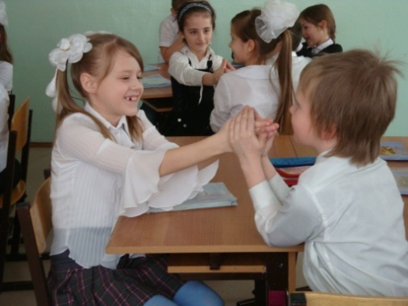

- Актуализация знаний.

- Просмотр фильма (учитель читает стихи о временах года).
Фильм
Льдом закована река в крепкие оковы,
И пришел издалека к нам мороз суровый.
За окном звенят капели, первоцветы зацвели.
С юга прибыли в апреле гуси,утки,журавли.
Вот и лето подоспело зеленью леса одело.
Выросли грибы в бору, комары звенят в жару.
Птичьи стаи в октябре полетели к югу.
Там тепло, там в декабре не закружит вьюга.
Вновь декабрь к нам приходит, он снежинки хороводит.
К нам мороз опять вернулся, год закончен,круг замкнулся.

- Скажите, что вы увидели в фильме? (картины природы, весну, осень, зиму, лето и т.д.)
- А осень, зима, весна, лето – что это? (времена года)
- Молодцы, а сейчас я хочу проверить, как вы знаете времена года.

- Работа в группах.
  - Создание мини - проекта.
- Каждая группа составляет свою композицию – кусочек природы каждого времени года! Если вы хотите, что-то добавить к картинкам из набора, дорисуйте это цветными карандашами.
(У каждой группы свое время года и свой набор, из которого дети собирают композицию и наклеивают ее на лист бумаги).
  - Защита проекта.
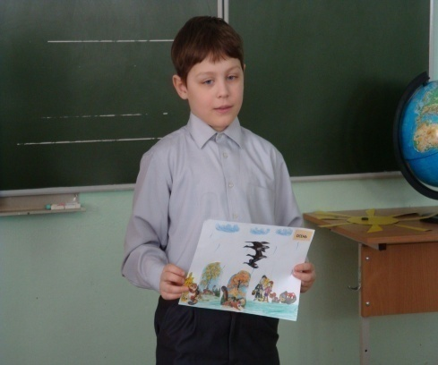
Каждая группа выступает со своим проектом и защищает свои времена года (Это лето, потому что природа оделась в зеленый наряд, много цветов, ярко светит солнышко и т.д.). Проекты детей помещаются на доску.
- Ребята, я тоже бы хотела принять участие в проекте, и сделала солнышко, чтобы наша композиция была яркой и солнечной. А солнышко за вашу хорошую работу дарит вам свои частички тепла, за то что все группы выполнили работу верно, хотя были ловушки (Учитель раздает ученикам желтые кружочки).

- Постановка проблемы.
- Дети, а какое сейчас время года? (Весна) – помещаю Землю на доску.
- А как вы думаете, всегда ли будет весна? (Нет).
- Как можно назвать явление, когда весну сменяет лето, а за летом следует осень, за осенью же приходит зима? (Смена времен года)
- А отчего зависит смена времен года? (От солнышка, Земля крутится вокруг Солнца и т.д.)
- Запомните, пожалуйста, все ваши ответы. Проверим ваши предположения позже.

Физкультминутка
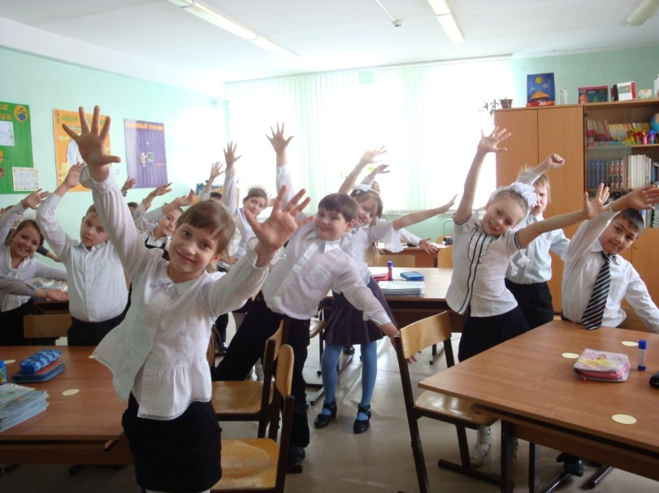

Наши тонкие цветки, Вот и бабочка проснулась,
Распускают лепестки. Улыбнулась,потянулась.
Ветерок чуть дышит, Раз, два, три, четыре, пять…
Лепестки колышет. Будем мы весну встречать!

- Совместное открытие знаний.

- Давайте, послушаем, а что о смене времен года думают герои сказки Н. Сладкова «Почему год круглый».
4.1. Инсценировка отрывка сказки.

ДУБ: Год потому круглый, что за год на всех деревьях годовое кольцо нарастает. Как год так новое кольцо. А кольцо – тоже круг!
ЕЛКА: Нет, друзья, ведь всем известно, что мы елки, круглый год зеленые. А как же мы могли быть зелеными, если бы год не был круглым?
СОЛНЦЕ: Потому год круглый, что Земля вокруг меня мчится по кругу. Как полный круг сделает, так и год!
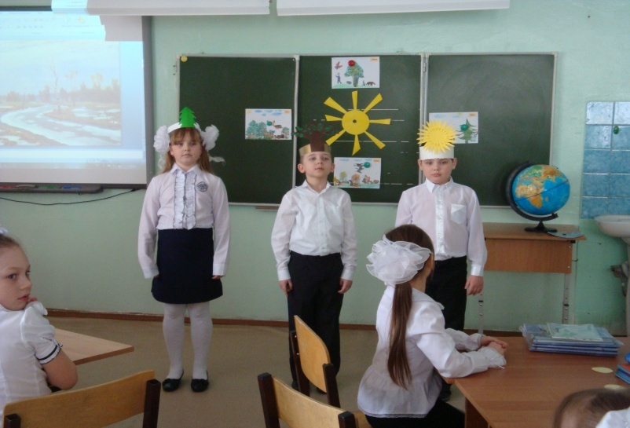

- Ребята, кто из героев прав? (Солнце)
- А почему? (Земля вращается вокруг Солнца)
- Да, Земля вращается вокруг Солнца против часовой стрелки и совершает один оборот за 365 или 366 дней. (Показать движение Земли на схеме).

  - Проведение опыта.
- Ребята, а сейчас давайте с вами выступим в роли ученых и проведем опыт. Узнаем, отчего же происходит смена времен года.
- Мне нужен помощник. Аня будет солнышко (ученица держит фонарик), а свет от фонарика его лучами.
1. Прямое направление света фонарика на глобус.
- Что напоминает след фонарика? (Пятно)
- Какое оно по форме? (Круглое)
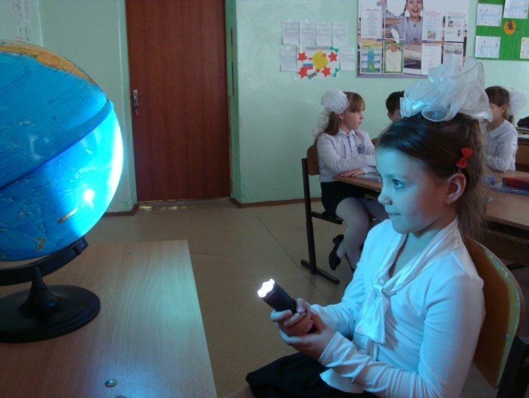
- А как оно освещено? (Ярко)
2. Наклонное направление света фонарика на глобус.
- Аня, а теперь наклони фонарик.
- Какой формы стало пятно? (Овальное)
- Как оно стало освещено? (Тускло, слабо)

- А как вы думаете, в каком случае на Земле будет теплее? (В первом случае, когда фонарик был направлен прямо). А в каком случае холоднее? (Во втором случае, когда фонарик светил с наклоном).
Если дети будут затрудняться, можно пригласить ученика и показать опыт на его ладошке.
- Правильно! Прямые лучи – значит, ТЕПЛО!
- Лучи под наклоном – ХОЛОДНО!

  - Работа по учебнику
- Отчего еще зависит смена времен года вы узнаете из учебника. Прочитайте статью на с. 58 самостоятельно, приготовьтесь отвечать на вопросы.
- Что нового вы узнали из статьи в учебнике? (Земля имеет наклон).
- Куда смотрит ось Земли? (На Полярную звезду).
- Смена времен года зависит от наклона Земли.

- Давайте вспомним, какие ответы мы давали в начале урока о смене времен года. Кто был прав?

Вывод.
- Мы с вами много поработали, много услышали, увидели. Кто же скажет, почему после зимы приходит весна, после весны – лето, после лета – осень!
- Давайте вспомним,какие ответы мы давали в начале урока о смене времени года?
- Кто был прав?
- Вспомним нашу сказку – что сказало солнышко о смене времен года ?
Смена времен года зависит от вращения Земли вокруг Солнца.
- Какой вывод мы сделали после проведения опыта?
Смена времен года зависит от направления солнечных лучей.
- Что узнали из учебника?
- Смена времен года зависит от наклона оси Земли.

- Формулировка темы.
- Как бы вы сейчас сформулировали тему нашего урока? (Смена времен года).
Идет фильм, учитель говорит: Слайды
- И это будет происходить из года в год! Четыре времени года переходят друг в друга не сразу. Зима в весну, весна в лето, лето в осень перетекают постепенно, незаметно. Год за годом, круг за кругом – так движется ЖИЗНЬ! Жизнь на Земле, жизнь страны, наша с вами жизнь!

- Первичное закрепление знаний.
- Сейчас я проверю, все ли слушали внимательно и поняли, отчего зависит смена времен года.
Выполнение проверочной работы (викторины) на интерактивной доске. Слайды

МОЛОДЦЫ!

- Рефлексия. Слайды
- Все есть в нашем проекте: из жаркого лета мы можем отправиться в прохладу осени. Каждый из нас по своему воспринимает времена года, кто-то по приметам, кто-то по настроению. Если бы вам сейчас представилась возможность переместиться в созданные вами уголки времен года, где бы вы хотели оказаться? В какое время года попасть?
- Возьмите ваши солнышки и приклейте его по своему настроению. Тот, кто смог услышать звуки природы, тех я поздравляю со счастливой встречей! Кому удалось узнать новые признаки своего времени года? Это замечательно!
- Как много солнышек поселилось … (назвать время года, где солнышек больше всего), но я думаю, что каждое время года заслуживает тепла от Солнышка!
- Ребята, мы очень много успели сделать на уроке. Как вы думаете почему? (Мы старались. Были дружными. Активными. Делали все вместе).
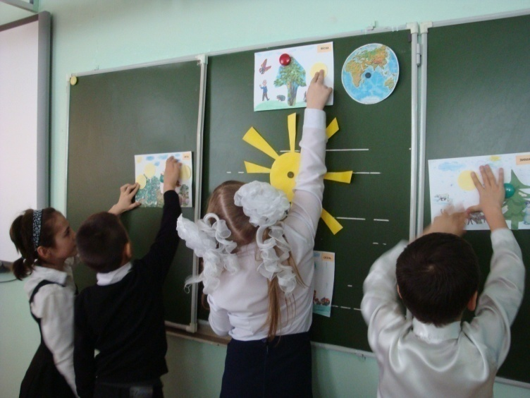

- Домашнее задание.
- Расскажите своим родителям, почему происходит смена времен года.
- Сочините сказку на одну из тем: «Почему бывает лето?», «Почему бывает весна?», «Почему бывает зима?», «Почему бывает осень?».

- Урок окончен.

